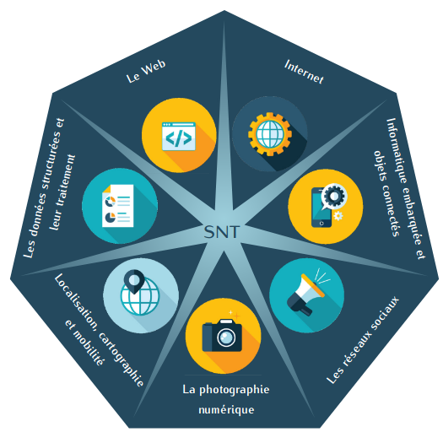  2nde SNT | La photo numérique  Activité 2
Comprendre ce qu’est une image numérique

Objectifs :

- Mettre en évidence qu’une image est une matrice de pixels
- Comprendre la différence entre la définition, la résolution et la taille d’une image
- Comprendre qu’une image numérique est la « somme » des trois images rouge, verte et bleue

Matériels : Un ordinateur équipé du logiciel Gimp

Déroulement et texte de l’activité de l’activité :
Avant de commencer télécharger les ressources de l'activité 2 depuis le site : https://snt.ledantec-numerique.fr/
Partie 1 : Retrouvez des informations sur l’image

- Ouvrez le logiciel Gimp et ouvrez l’image ecureuil.jpg
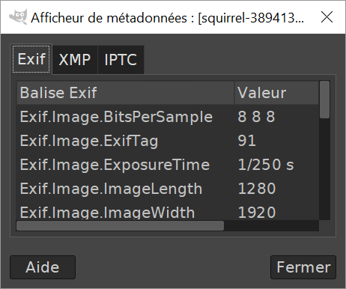
- Solution 1 : Allez dans le menu Image puis Métadonnées > Afficher les Métadonnées. Une fenêtre comme celle-ci s’ouvre :
Solution 2 : Si la version de Gimp ne permet pas la visualisation des métadonnées vous utiliserez le site : http://exif.regex.info/exif.cgi

Cette fenêtre contient les données EXIF qui regroupent des informations sur la photo à la fois techniques mais pas seulement.

Retrouvez les informations suivantes à partir des métadonnées :

- La définition de la photo
- La marque de l’appareil numérique
- L’heure et la date de la prise de vue
- Le flash a-t-il été utilisé ?

- Ouvre maintenant l’image chute_eau.jpg et afficher ses métadonnées.
- Y a-t-il des informations différentes (il faut vérifier tous les onglets de la métadonnée...) ? Qu’apprend-t-on ?
- Ouvrez maintenant l’image lac.jpg et afficher ses métadonnées. Que constatez-vous ?
- Qu’en conclure ?
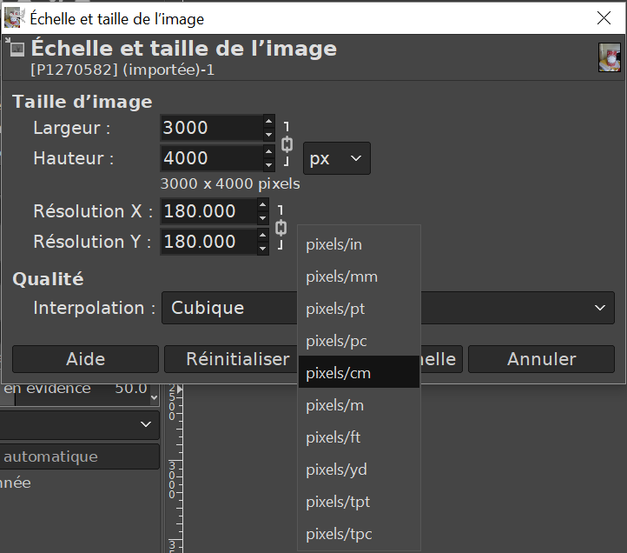
Partie 2 : Manipulation des paramètres de l’image

  - Ouvrez le logiciel Gimp et ouvrez l’image couleurs.jpg
  - A l’aide de la touche CTRL et de la mollette, grossissez (sur le bord de l'aile) l’image au maximum . De quoi est-elle constituée ?
- En utilisant le menu Image > Taille de l’image et le menu Image > Taille de l’impression, donnez :

  - la définition de l’image en pixels
  - la résolution de l’image en dpi et en pixels/cm
  - la taille d’impression de l’image en cm

- Modifier la définition pour qu’elle soit de 600 par 900. Valider puis ouvrez de nouveau la fenêtre « Taille de l’image ». La résolution a-t-elle changé ?
Ouvrez de nouveau « Taille de l’impression ». La taille a-t-elle changé.
- Dans la fenêtre « Taille de l’impression », changez la résolution en 72 par 72 puis validez. La taille est-elle modifiée ? En ouvrant « Taille de l’image », la définition a-t-elle changé ?
- J’ai une photo dont la définition est de 3000 × 4000, la résolution est de 72 dpi. Quelle est la taille d’impression ?
Je souhaite pouvoir l’imprimer en format 10 × 15 cm. Comment puis-je faire ?

Partie 3 : Constitution de l’image

- Utiliser le menu Outils > Pipette de couleur puis cliquez sur la touche MAJ.
- Cliquez n’importe où sur l’image, vous devriez voir apparaître cette fenêtre :
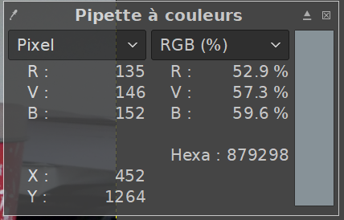
A quoi peuvent bien correspondre les différentes informations contenues dans cette fenêtre ? (vous pouvez cliquer plusieurs fois à divers endroits pour voir les modifications)

- Allez dans le menu Image > Mode puis choisissez Niveaux de gris.
Reprenez la pipette. Comment sont les niveaux RGB de l’image ? Quelle méthode à été utilisé pour passer l’image en niveau de gris ?
- Annulez l’opération précédente (Ctrl-Z) puis notez les valeurs RGB d’un pixel précis que vous aurez choisi.
- Allez dans Couleurs > Inverser. Comment semble être l’image ?
- Cliquez sur le pixel choisi et notez les nouvelles valeurs. Faites le lien avec les valeurs précédentes.

